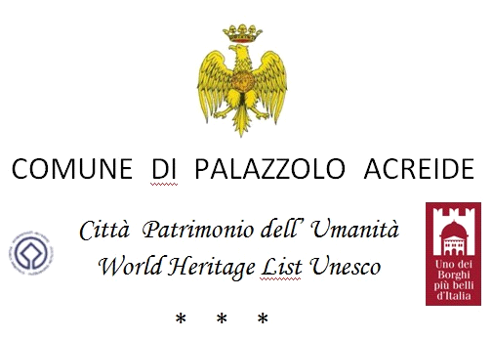

COMUNICATO STAMPA
“Il ciclo del grano” conferenza al Mulino ad acqua Santa Lucia

“Il ciclo del grano tra mondo antico e secolo scorso” sarà un viaggio tra letteratura antica, archeologia ed antropologia la conferenza promossa dal Comune di Palazzolo che si svolgerà domenica 29 maggio alle 17,30 al Mulino ad acqua “Santa Lucia”, uno dei luoghi più belli del territorio di Palazzolo, testimonianza ancora viva dell’antica tradizione della mietitura e della produzione. “Il ciclo del grano – afferma Rosario Acquaviva, direttore del museo “I luoghi del lavoro contadino” di Buscemi – rappresenta il denominatore comune del paesaggio e della cultura del nostro territorio, l’aspetto importante e il filo conduttore della nostra identità. Per questo vogliamo dare un input ad una discussione interdisciplinare per tracciare un’analisi sul nostro patrimonio culturale. Per capire le testimonianze del territorio dobbiamo partire dalla lunga storia delle nostre radici etnoantropologiche”. La conferenza verrà introdotta dal sindaco di Palazzolo Carlo Scibetta, alla presenza del dirigente generale dell’assessorato regionale ai Beni culturali Gaetano Pennino. Previsti gli interventi del sovrintendente ai Beni culturali di Siracusa Rosalba Panvini, del direttore del museo “Antonino Uccello” Maria Musumeci, di Acquaviva e di Emanuele Lelli, dell’università “La Sapienza” di Roma che presenterà il suo volume “Sud antico. Diario di una ricerca tra filologia ed etnologia”. Previsto anche l’intervento di Ignazio Buttitta dell’università di Palermo. Per raggiungere il sito del mulino sarà attivato un servizio navetta che partirà dal piazzale antistante il cimitero. In caso di maltempo l’incontro si svolgerà nella sala Verde del Municipio. “Questo incontro – sottolinea l’assessore al Turismo Luca Russo – si svolgerà al mulino ad acqua Santa Lucia un sito che è stato riportato alla fruizione, una testimonianza di un antico mestiere da riscoprire”.

